CÂY CỌ RAFFIA – TỪ MÓN QUÀ CỦA THIÊN NHIÊN ĐẾN NHỮNG CHIẾC TÚI THỦ CÔNG TINH TẾ
Raffia là gì?
Raffia là loại sợi tự nhiên được tạo ra từ lá của cây cọ Raffia (Raffia Palm), một loài cọ phát triển chủ yếu tại Madagascar, châu Phi và một số vùng nhiệt đới khác trên thế giới.
Từ lâu, sợi Raffia đã được yêu thích trong ngành thủ công mỹ nghệ nhờ vẻ đẹp mộc mạc, độ bền cao và khả năng phân hủy sinh học thân thiện với môi trường. Ngày nay, Raffia trở thành một trong những chất liệu được các thương hiệu thời trang và thủ công cao cấp lựa chọn để tạo nên những sản phẩm mang đậm dấu ấn thiên nhiên.
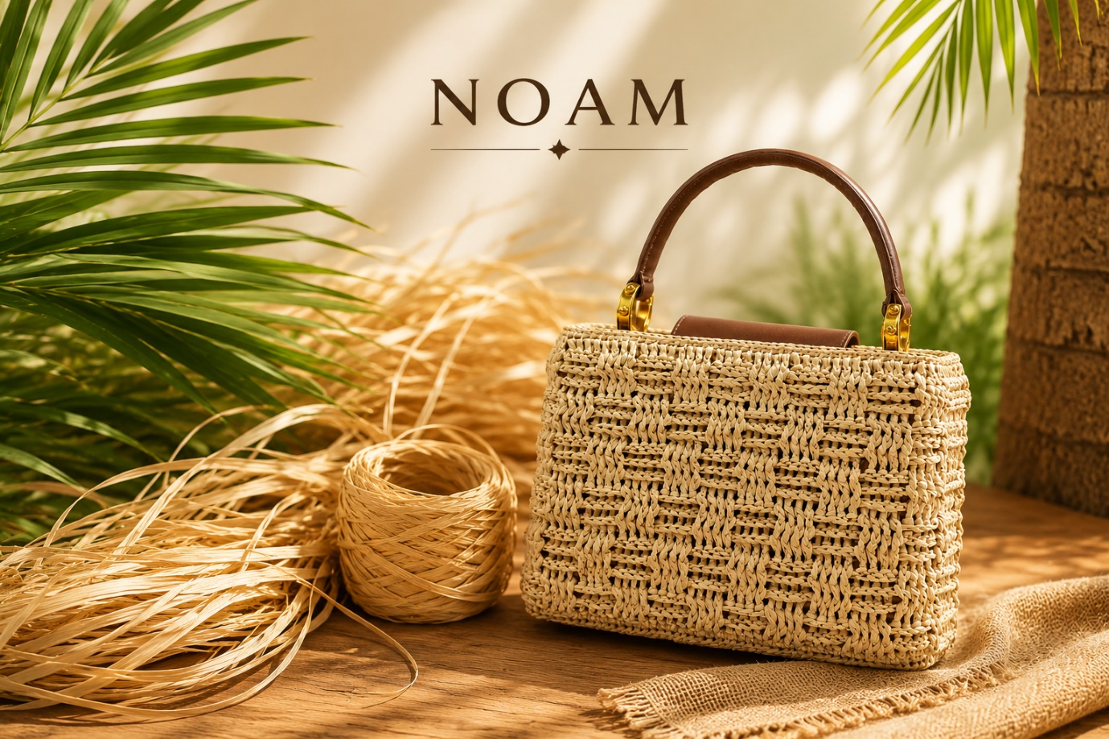
Túi xách của NOAM được tạo ra từ sợi cọ Raffia

Hành trình từ lá cọ đến sợi Raffia
Để tạo ra những sợi Raffia mềm mại và bền đẹp, người thợ phải trải qua nhiều công đoạn tỉ mỉ:
1. Thu hoạch lá cọ
Những lá cọ non được lựa chọn cẩn thận để đảm bảo độ dai và chất lượng sợi tốt nhất.
2. Tách và sơ chế lá
Phần lá được tách thành từng dải nhỏ, loại bỏ phần xơ cứng và làm sạch tự nhiên.
3. Phơi khô
Các dải lá được phơi dưới ánh nắng để đạt độ khô phù hợp, giúp giữ được màu sắc tự nhiên và tăng độ bền.
4. Xử lý và làm mềm
Sợi được làm mềm bằng các phương pháp thủ công để trở nên linh hoạt hơn trong quá trình đan kết.
5. Tạo sợi Raffia
Sau khi hoàn thiện, những sợi Raffia có màu vàng tự nhiên, mềm mại và sẵn sàng trở thành nguyên liệu cho các sản phẩm thủ công.
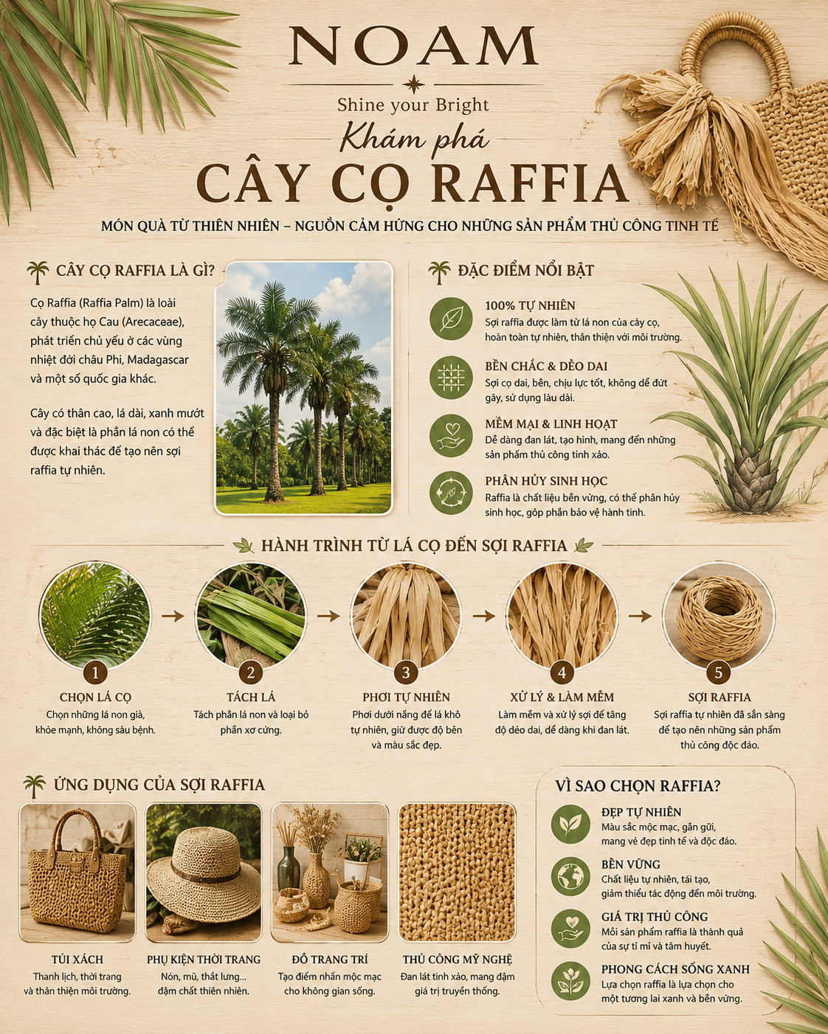
Khám phá cây cọ Raffia

Từ sợi Raffia đến những chiếc túi thủ công
Mỗi chiếc túi Raffia là kết quả của nhiều chục giờ lao động thủ công.
Người nghệ nhân sử dụng kỹ thuật đan, móc hoặc kết sợi để tạo hình từng chi tiết. Từng đường đan đều được thực hiện bằng tay, mang đến sự khác biệt và dấu ấn riêng cho mỗi sản phẩm.
Chính vì vậy, không có hai chiếc túi Raffia nào hoàn toàn giống nhau. Mỗi chiếc túi đều mang trong mình câu chuyện của thiên nhiên, sự kiên nhẫn và tình yêu dành cho nghề thủ công.
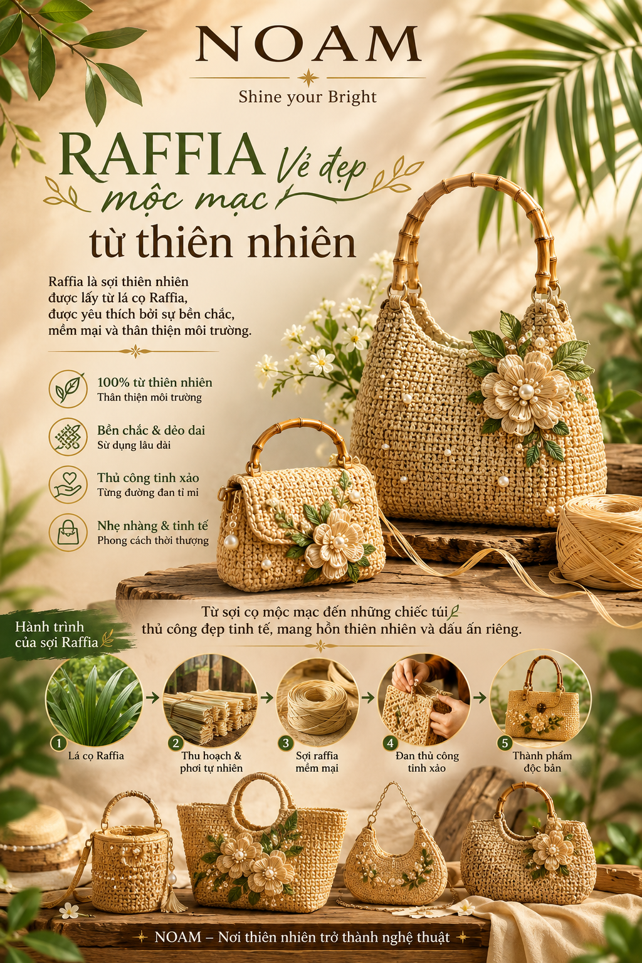
Sợi cọ Raffia – Vẻ đẹp mộc mạc từ thiên nhiên
Vì sao NOAM lựa chọn sợi Raffia?
Vẻ đẹp tự nhiên
Màu sắc mộc mạc và kết cấu đặc trưng của Raffia mang đến cảm giác gần gũi nhưng vẫn tinh tế và sang trọng.
Thân thiện với môi trường
Raffia là chất liệu tự nhiên, có khả năng phân hủy sinh học, góp phần hướng tới lối sống xanh và bền vững.
Độ bền cao
Sợi Raffia có độ dai tốt, nhẹ và phù hợp để tạo nên những chiếc túi sử dụng hằng ngày.
Giá trị thủ công
Mỗi sản phẩm Raffia đều là thành quả của sự tỉ mỉ và sáng tạo, mang giá trị nghệ thuật vượt lên trên một món phụ kiện thông thường.
Phong cách vượt thời gian
Túi Raffia dễ dàng kết hợp với nhiều phong cách thời trang, từ dạo phố, du lịch đến các sự kiện mang hơi hướng thiên nhiên và nghỉ dưỡng.

NOAM – Nơi thiên nhiên trở thành nghệ thuật
Tại NOAM, chúng tôi tin rằng những chất liệu đến từ thiên nhiên luôn mang trong mình vẻ đẹp chân thật nhất. Từ những sợi cọ Raffia mộc mạc, qua đôi tay khéo léo của người nghệ nhân, mỗi chiếc túi được tạo nên không chỉ là một món phụ kiện thời trang mà còn là sự kết nối giữa con người, thiên nhiên và nghệ thuật thủ công.
NOAM – Shine your Bright

